Сводный доклад о ходе реализации муниципальной программы «Развитие культуры во внутригородском муниципальном образовании города Севастополя Балаклавский муниципальный округ» на 2021-2025 годы.
За 1 полугодие 2021 года.

Постановлением местной администрации внутригородского муниципального образования города Севастополя Балаклавского муниципального округа от 14 сентября 2015 года № 17/МА утверждено Положение о порядке разработки, реализации и оценке эффективности реализации муниципальных программ внутригородского муниципального образования города Севастополя Балаклавский муниципальный округ. На основании данного Положения была разработана и утверждена местной администрацией внутригородского муниципального образования города Севастополя Балаклавского муниципального округа муниципальная программа «Развитие культуры во внутригородском муниципальном образовании города Севастополя Балаклавский муниципальный округ» на 2021-2025 годы от 26.10.2020 года № 51/МА, в которой были определены направления реализации данной муниципальной программы на 2021-2025 годы. В Данную программу входили две подпрограммы: «Организация местных и участие в организации и проведении городских праздничных и иных зрелищных мероприятий во внутригородском муниципальном образовании» и «Осуществление военно-патриотического воспитания граждан Российской Федерации на территории внутригородского муниципального образования».
За отчетный период было подготовлено и издано 19 распоряжения Главы внутригородского муниципального образования города Севастополя Балаклавский муниципальный округ. Все бюджетные средства израсходованы в соответствии с утвержденными сметами расходов на проведение мероприятий. Расходы составили 1 138,5 тыс. руб. при утвержденном плане 2 467,6 тыс. руб., что составляет 46% исполнения бюджета.
За 1 полугодие местной администрацией ВМО Балаклавского МО были заключены муниципальные контракты и договора на закупку товаров и услуг для муниципальных нужд по муниципальной программе на сумму
1 138,5 тыс. руб.
В том числе на реализацию подпрограммы «Организация местных и участие в организации и проведении городских праздничных и иных зрелищных мероприятий во внутригородском муниципальном образовании» на 2021-2025 годы за 1 полугодие было потрачено 633,9 тыс. руб., на реализацию подпрограммы «Осуществление военно-патриотического воспитания граждан Российской Федерации на территории внутригородского муниципального образования» - 504,6 тыс. руб.
Основной объем бюджетных средств был распределен на знаковые и крупные культурно-массовые мероприятия, такие, как Прощай Масленица, День освобождения Балаклавы от немецко-фашистских захватчиков, День Победы, День детства, Торжественные и праздничные мероприятия, посвященные годовщине образования Балаклавского муниципального округа, мероприятия, юбилейным мероприятиям учреждений, находящихся на территории Балаклавского муниципального округа.
На территории Балаклавского муниципального округа на высоком уровне было проведено 19 культурно-массовых мероприятия, где внутригородское муниципальное образование города Севастополя Балаклавский муниципальный округ является главным организатором и участником. В рамках реализации подпрограммы «Организация местных и участие в организации и проведении городских праздничных и иных зрелищных мероприятий во внутригородском муниципальном образовании» за 1 полугодие было проведено 14 мероприятий, в которых приняло участие более 500 человек.
Реализация системы программных мероприятий позволила создать благоприятные условия для успешного функционирования объектов культуры в 2021-2025 годах. Всестороннее развитие культуры в процессе реализации муниципальной программы способствовало сохранению лучших традиций и продвижению новации в культурную жизнь общества, нравственному, культурному и духовному развитию молодых граждан, привлечению широких слоев населения к культурной жизни внутригородского муниципального образования города Севастополя Балаклавский муниципальный округ, воспитанию патриотизма и гражданской ответственности среди молодежи.
В рамках подпрограммы «Осуществление военно-патриотического воспитания граждан Российской Федерации на территории внутригородского муниципального образования» за 1 полугодие было организовано и проведено 5 мероприятий, в который приняло участие более 150 человек.
Торжественное собрание, и праздничный концерт, посвященные Дню защитника Отечества.
19 февраля 2021 года в большом зале здания местной администрации Балаклавского муниципального округа состоялось праздничное мероприятие, посвящённое Дню защитника Отечества.
Испокон веков служение Родине, готовность встать на защиту своей земли и семьи — почетная обязанность всех мужчин. В многовековую российскую историю золотыми буквами вписаны ратные подвиги наших предков. Их славу продолжает сегодняшнее поколение защитников Отечества.
В Севастополе эти два праздника объединяет уважение к истории, почитание традиций и любовь к своей Родине, присущие защитникам нашего города – представителям сильной половины человечества.
Подарки и поздравления, благодарности и слова признательности – все это для вас, наши защитники!
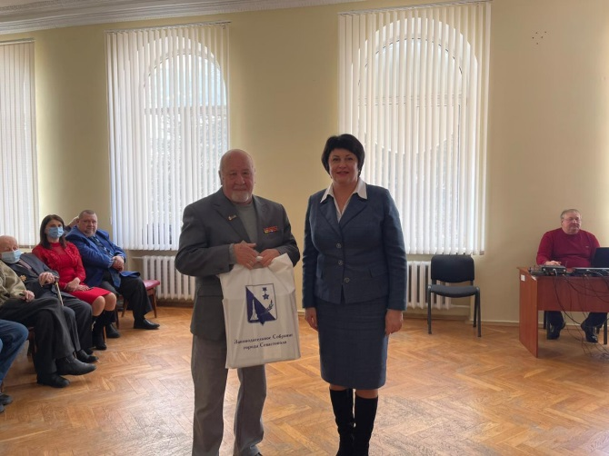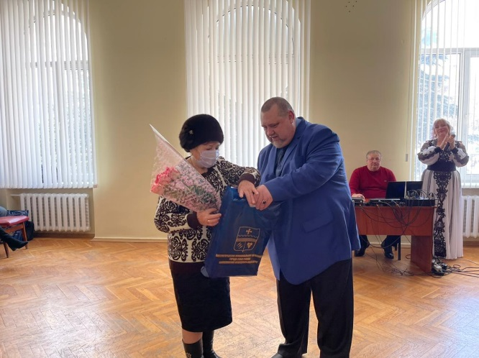
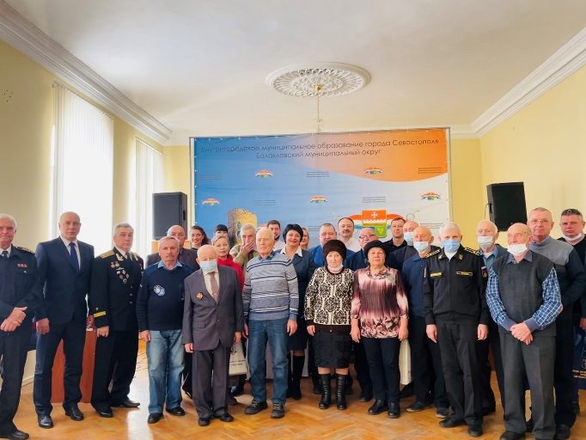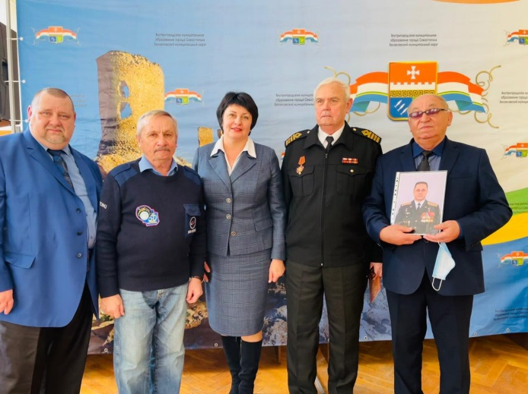

Также был организован ставший уже традиционным, торжественный прием Главой ВМО Балаклавский МО Бабошкиным Евгением Альбертовичем ветеранов воинской службы, воинов-интернационалистов — участников локальных конфликтов, действующих офицеров Вооруженных сил Российской Федерации, поисковиков, а также подростков из отряда юнармейцев ГБОУ СОШ № 25.
В ходе торжественного приема был рассмотрен вопрос участия ветеранов воинской службы, воинов-интернационалистов, юноармейцев в организации и проведении праздничных мероприятий, приуроченных ко Дню освобождения Балаклавы от немецко-фашистский захватчиков и 76-й годовщине Великой Победы нашего народа в Великой Отечественной войне 1941-1945 годов.
В завершении встречи почетным гостям были вручены памятные подарки от внутригородского муниципального образования города Севастополя Балаклавский муниципальный округ с теплыми пожеланиями здоровья и благополучия, и самого главного — мирного неба над головой.
23 февраля 2021 года были возложены цветы ко всем памятным местам и памятникам, расположенным на территории Балаклавского МО.

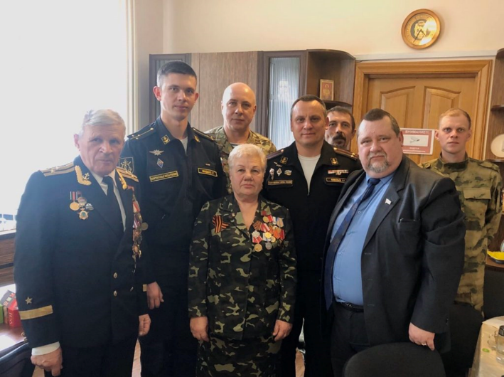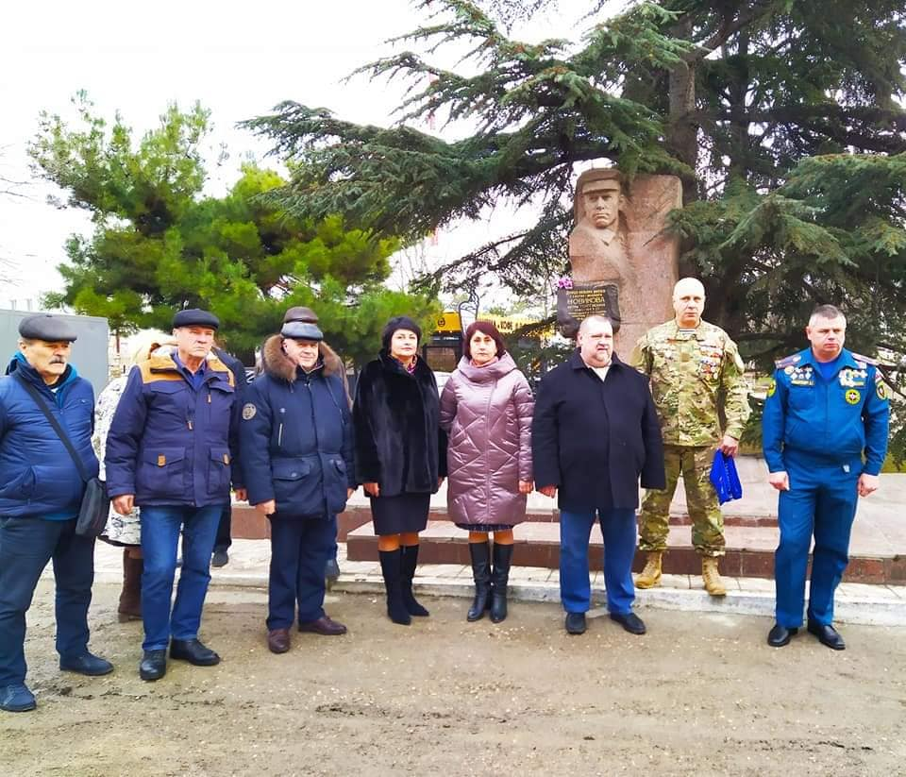

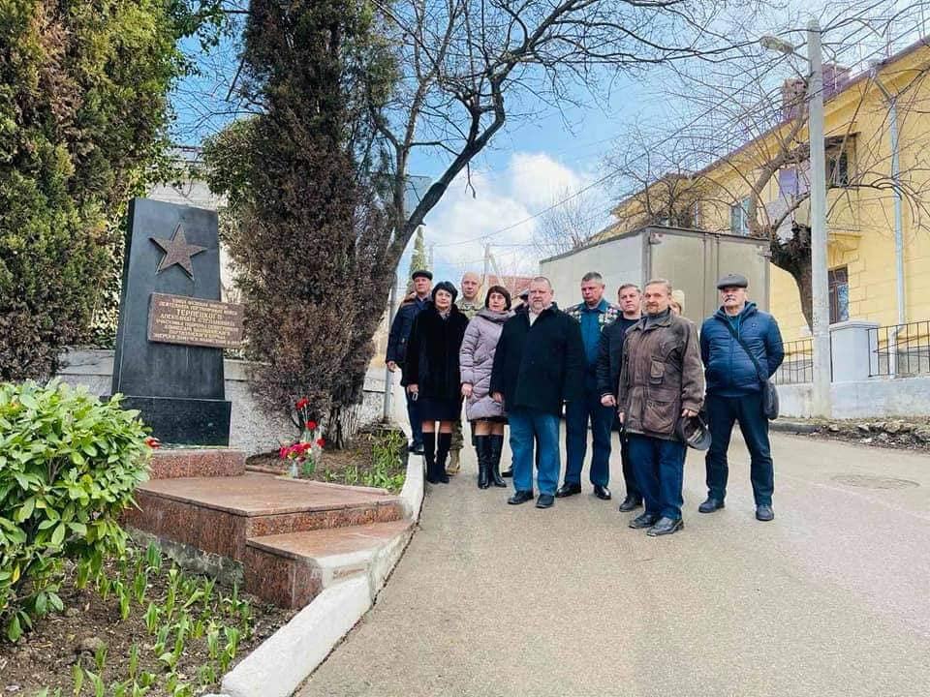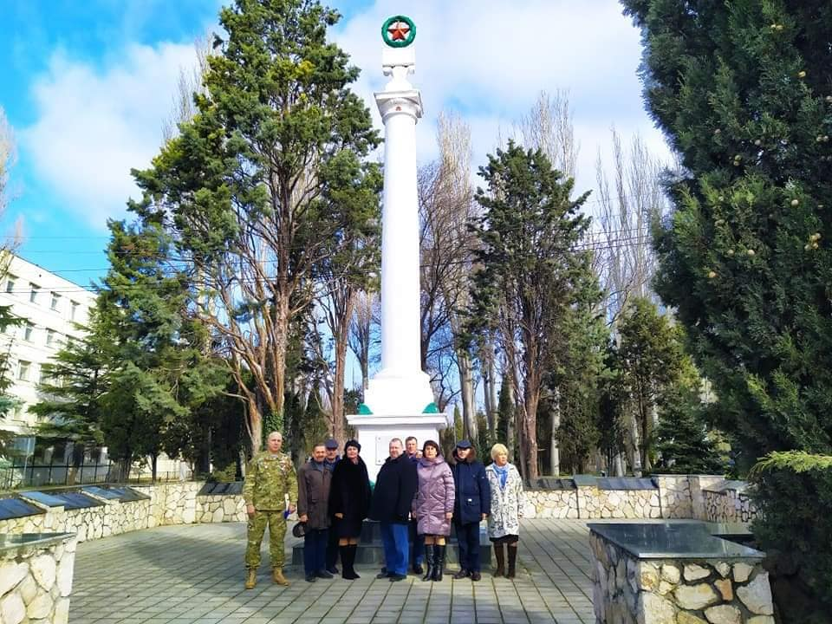

В рамках реализации подпрограммы «Организация местных и участие в организации и проведении городских праздничных и иных зрелищных мероприятий во внутригородском муниципальном образовании» было организовано и проведено большое и красочное гуляние «Прощай, Масленица».
Местная администрация Балаклавского муниципального округа в этом году участвовала в организации и проведении массовых мероприятий с песнями, танцами, играми, ярмаркой двух ведущих учреждений культуры, находящихся на своей территории – ГБУК г. Севастополя «ДК «Севастопольский» и «Балаклавский Дворец культуры».
С самого раннего утра в разных уголках Балаклавского муниципального округа звучали масленичные песни, пеклись блины, наряжались и готовились к выступлениям артисты, творческие коллективы.
Призы, подарки, организация мероприятия, афиши и баннера – предоставлены местной администрацией Балаклавского муниципального округа.

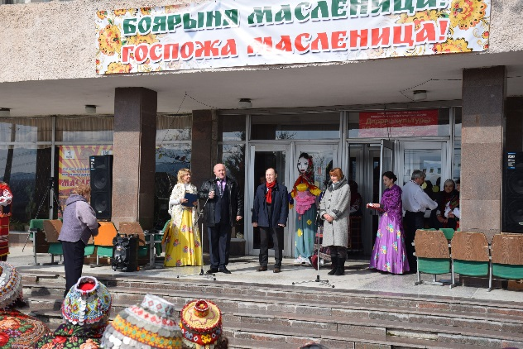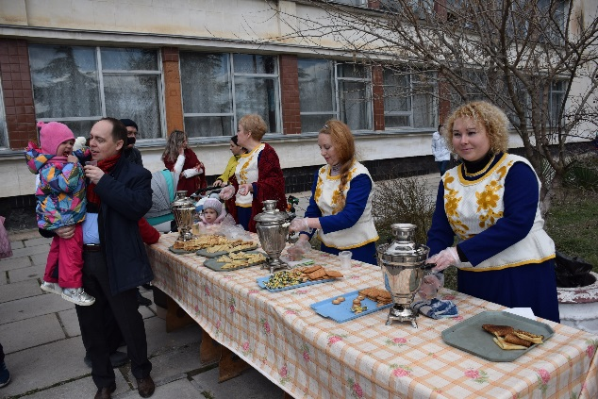

В рамках подпрограммы «Организация местных и участие в организации и проведении городских праздничных и иных зрелищных мероприятий во внутригородском муниципальном образовании» на кануне празднования Международного женского Дня 8-е Марта местной администрацией было организовано и проведено ряд мероприятий, на которых всем женщинам были вручены подарки от Главы Балаклавского муниципального округа Евгения Альбертовича Бабошкина.
Глава Балаклавского муниципального округа Евгений Альбертович Бабошкин поздравил женщин - активисток Балаклавского района и Совета ветеранов Балаклавского муниципального округа с Международным женским Днем.

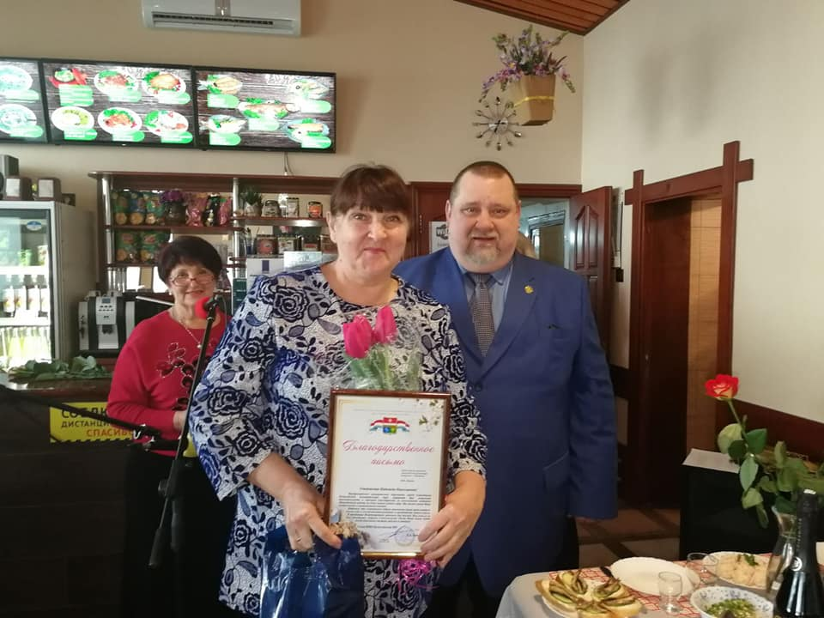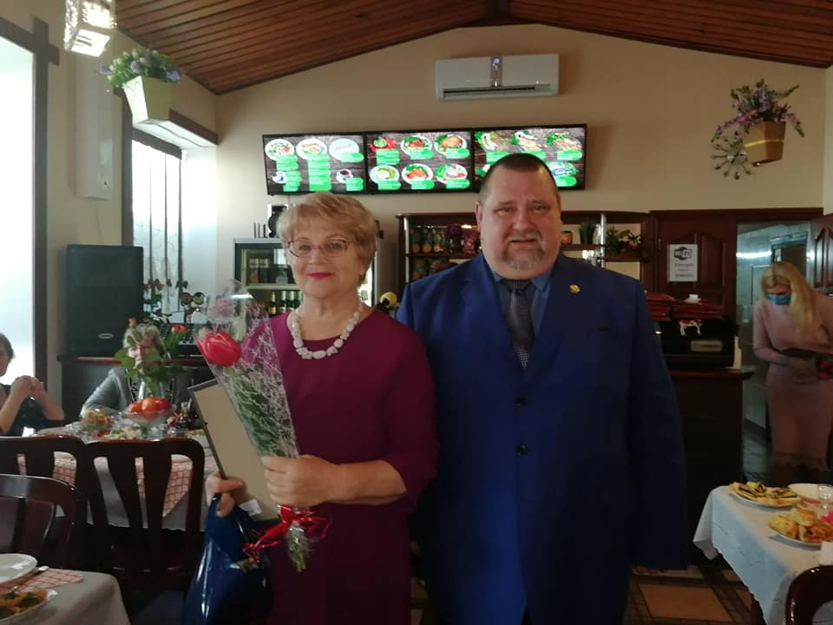

В теплый погожий весенний день – 6 марта, все женщины Балаклавы принимали поздравления в Балаклавском Дворце культуры. Для гостей работала выставка декоративно прикладного творчества «Женское Вдохновение» и детского рисунка «Цветы для мамы». Глава администрации Балаклавского района Евгений Бабошкин, Председатель Совета ветеранов Великой Отечественной войны и труда, Вооруженных Сил России и правоохранительных органов Балаклавского муниципального округа города Севастополя и председатель совета ветеранов подводного флота – вручили Почетные грамоты заслуженным труженицам.

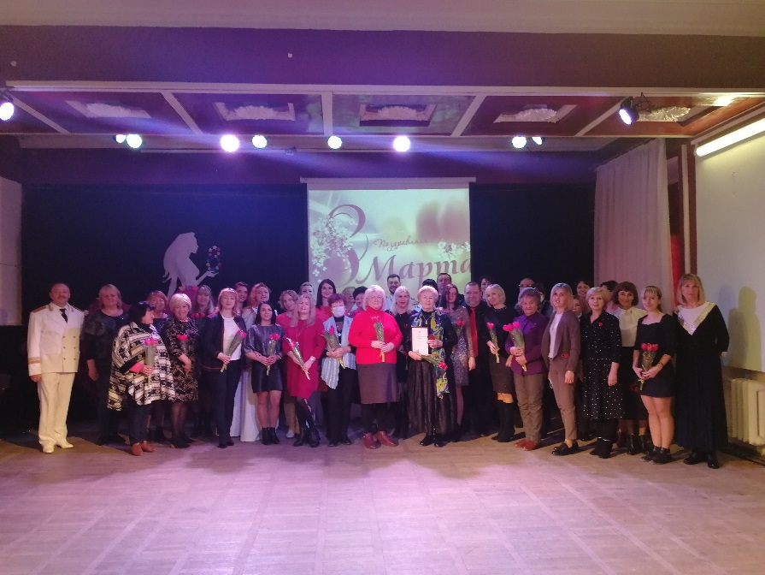

Ставшее уже доброй традицией в Балаклавском муниципальном округе к каждому празднику мы приурочиваем вручение главного документа Гражданина Российской Федерации – паспорта юным гражданам Балаклавского муниципального округа.

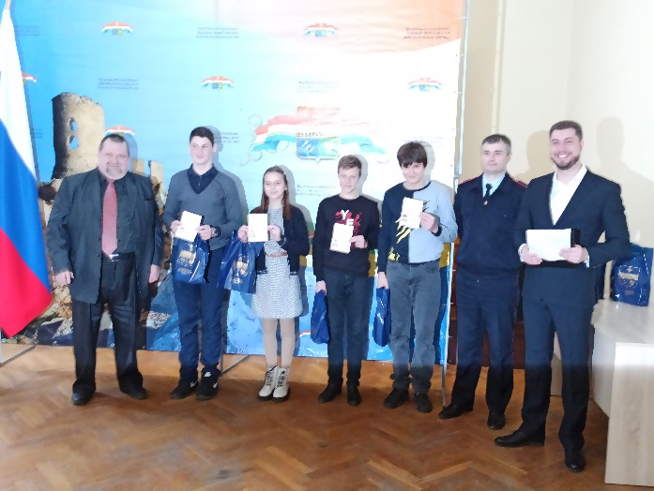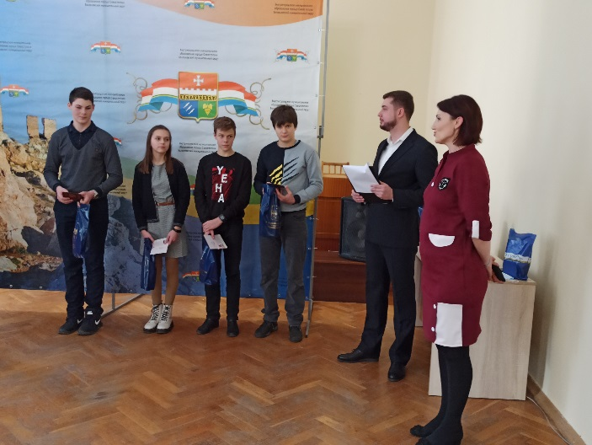

Торжественное мероприятие и праздничный концерт были организованы Местной администрацией в честь празднования 7-й годовщины Крымского референдума. Это события, которые изменили ход истории как отечественной, так и мировой, стали символами нашей свободы и нашего единства, символами возрождения России как великой мировой державы.
Возвращение Севастополя в родную гавань неразрывно связано с именем нашего Президента Владимира Владимировича Путина. Историческое решение Президента о принятии Севастополя и Крыма в состав Российской Федерации основано на воле народа.
Крымская весна вызвала колоссальный патриотический подъём во всей стране. Она объединила десятки миллионов людей разных национальностей и поколений, стала значимым фактором общественно-политической жизни.
В Балаклавском Дворце культуры были вручены паспорта Гражданина Российской Федерации юным жителям Балаклавского муниципального округа и вручены Благодарности и подарки активистам тех памятных событий.

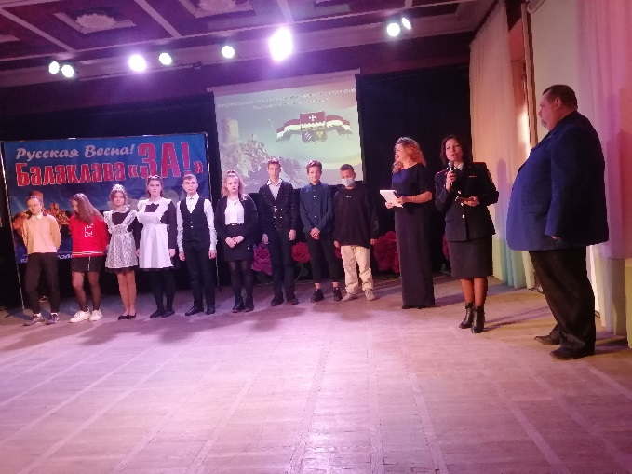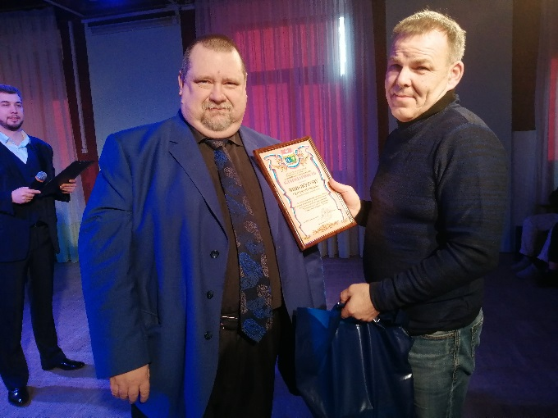

В рамках подпрограммы «Организация местных и участие в организации и проведении городских праздничных и иных зрелищных мероприятий во внутригородском муниципальном образовании» состоялся Межрегиональный XXVI традиционный городской праздник танца «Радуга». Местная администрация Балаклавского муниципального округа предоставила оформление, подарочную и наградную продукцию.
Ежегодно в празднике принимают участие творческие коллективы учреждений культуры, образования и дополнительного образования, детско – юношеских клубов и коллективов, функционирующих на самостоятельной основе. Для участников праздника нет ограничений по возрасту, направлению танца или ведомственной принадлежности, праздник – один из немногих – проводится на бесплатной и внеконкурсной основе.
В 2021 году в празднике приняли участие 50 коллективов из Севастополя, Симферополя, Бахчисарайского района, Ялты, Гурзуфа и Артека за 2 дня на сцене было показано 160 концертных номеров в празднике приняли участие более 1500 человек.
Открыл праздник Вень Леонид Станиславович - депутат совета Балаклавского муниципального округа II созыва, он поприветствовал всех участников и передал поздравления Главы внутригородского муниципального образования города Севастополя Балаклавского муниципального округа Бабошкина Евгения Альбертовича.

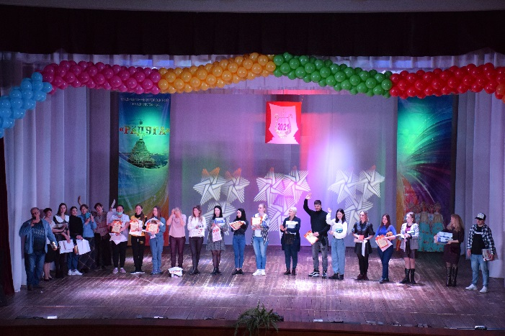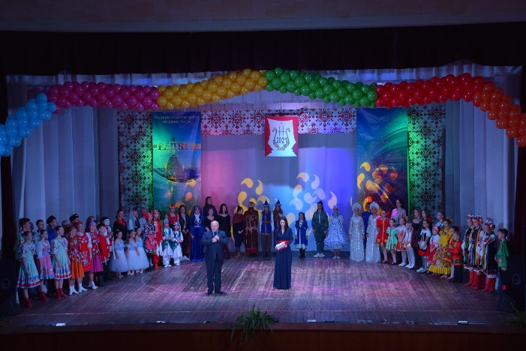

2021 год для Балаклавского муниципального округа выдался богат на юбилеи творческих и трудовых коллективов, а также личные юбилеи ветеранов, жителей и трудящихся на территории Балаклавского муниципального округа.
- 60 лет библиотеке в Первомайке.

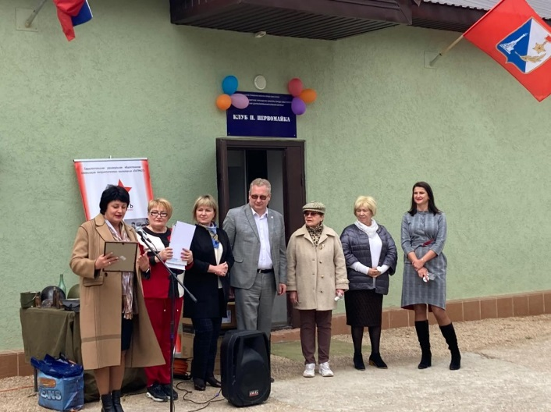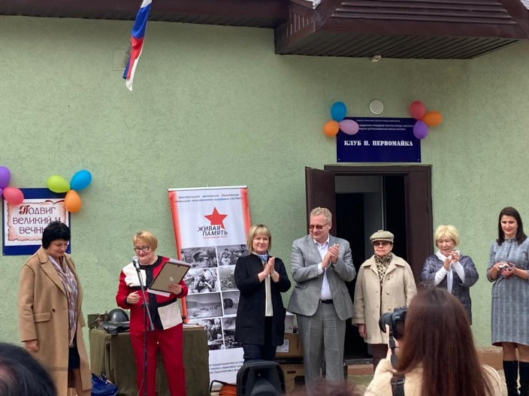

- 65 лет Депутату Совета Балаклавского муниципального округа
города Севастополя II созыва Вень Леониду Станиславовичу

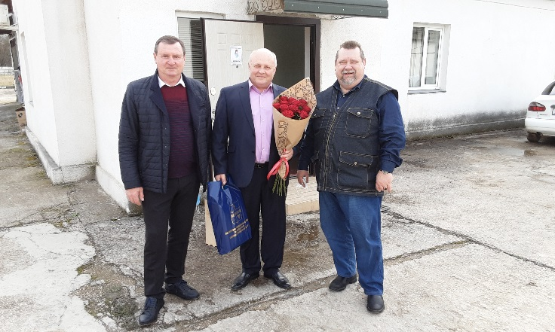

- 90 лет Винокуровой Валентине Федоровне, Ильиной Фаине Яковлевне, Садовниковой Нине Владимировне, Свистуновой Нине Сергеевне, 95 лет Рашиной Анне Степановне, Калачеву Александру Матвеевичу.

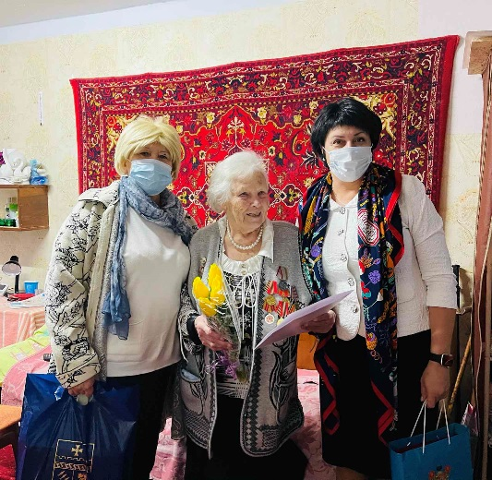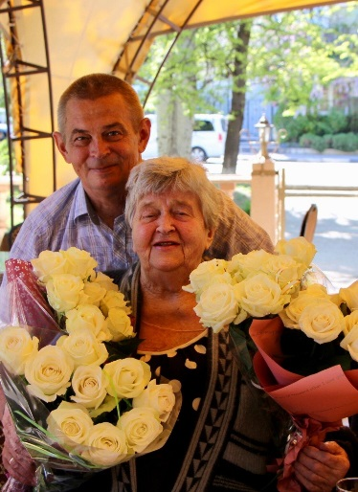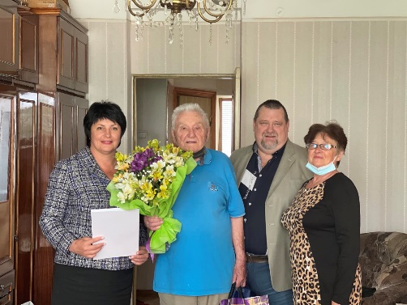

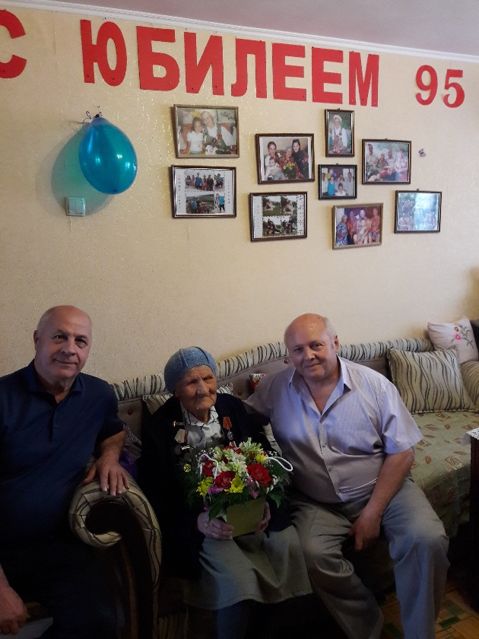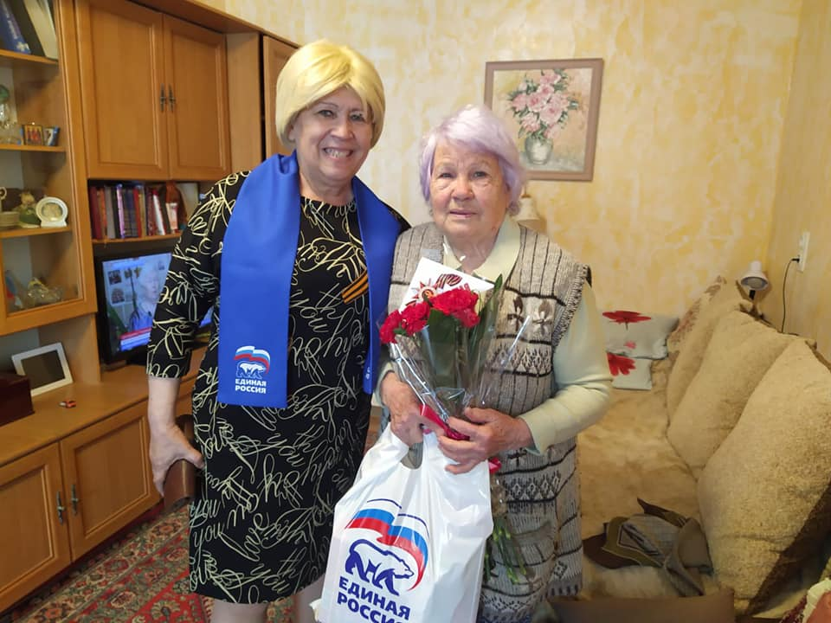

- 6 марта 2021 года состоялся Юбилейный концерт, посвященный 40 летию народного коллектива вокально-инструментального ансамбля «Таймер», Дворца культуры «Севастопольский» поселка Сахарная Головка Балаклавского муниципального округа.
От депутатского корпуса Совета Балаклавского муниципального округа и от имени Главы внутригородского муниципального образования города Севастополя Балаклавский муниципальный округ Евгения Альбертовича Бабошкина поздравил юбиляров депутат Совета Балаклавского муниципального округа II созыва Вень Леонид Станиславович. Он зачитал приветственный адрес Главы Балаклавского муниципального округа и вручил памятный подарок от местной администрации Балаклавского муниципального округа.
Балаклава всегда гордилась своими талантами. Процветания коллективу, благодарного зрителя и творческих успехов всем участникам.

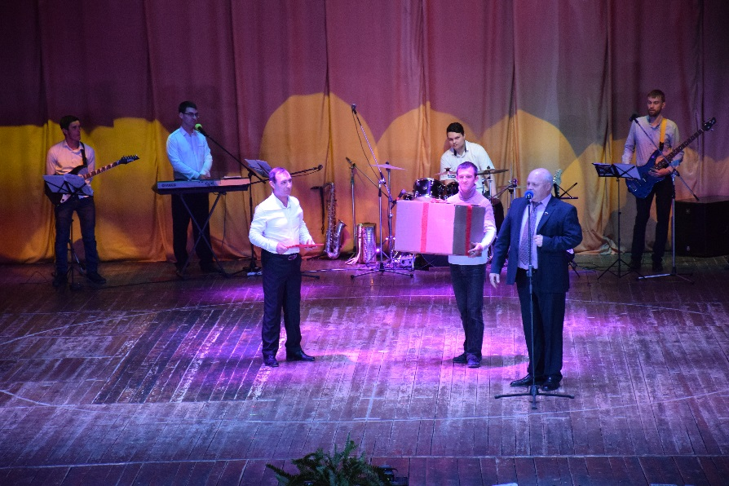

- наши труженики – юбиляры

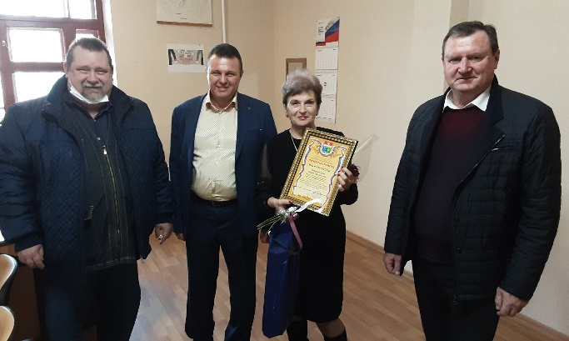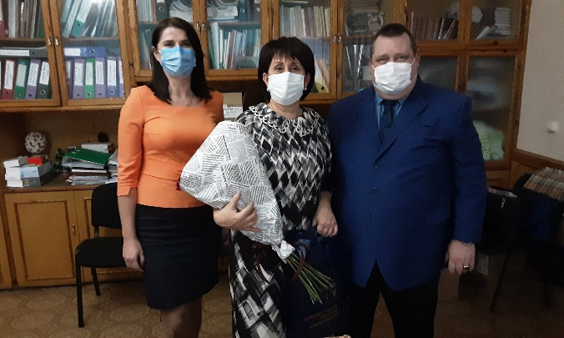

- служба ФСИН отпраздновала свой юбилей

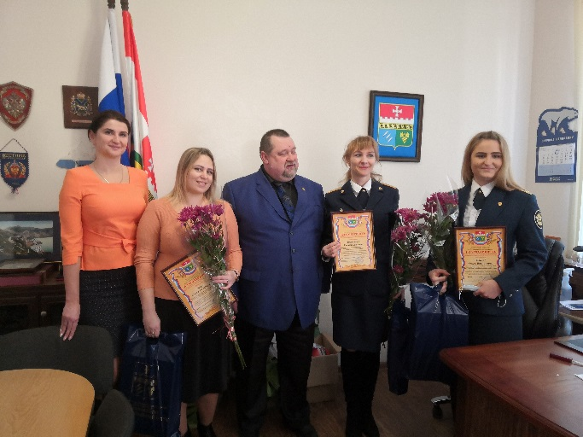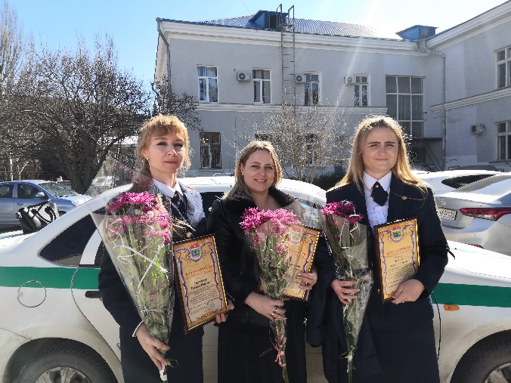
Ко Дню работника культуры Местная администрация Балаклавского муниципального округа поздравила всех творческих работников и коллективы, находящиеся на территории Балаклавского муниципального округа.
Благодаря местной администрации Балаклавского муниципального округа увидела свет книга нашей землячки, поэтессы, художницы, члена Международной ассоциации писателей-маринистов и баталистов, члена Союза писателей России, Лауреата литературных премий имени: Л.Н. Толстого, А.И. Домбровского, А.И. Куприна, Н.С. Гумилева, Кавалера почётных знаков: "За заслуги перед Балаклавой",
"Международное писательское содружество",
"За вклад в культуру Севастополя" МАТВЕЕВОЙ ЛЮБОВИ ВЛАДИМИРОВНЫ Морские новеллы для детей "Маленькие истории о больших истинах".
Сегодня в Балаклаву книги лично доставила директор издательства ООО "Антиква" г. Симферополь Мажарова Елена Васильевна - настоящий профессионал, любящий свое дело.
Глава Балаклавского муниципального округа Бабошкин Евгений Альбертович и Заместитель Председателя Совета Балаклавского муниципального округа Кузнецова Татьяна Николаевна поблагодарили Елену Васильевну и в её лице все издательство за прекрасно изданую книгу.
В книге использованы авторские художественные работы Любови Матвеевой. Каждая новелла пронизана любовью к морю и Балаклаве.
Очень скоро эта книга появится в городских и школьных библиотеках. Любовь Владимировна лично подарит книги детям из многодетных семей и детям-сиротам Балаклавского муниципального округа.
Балаклавская земля богата на талантливых и щедрых людей.
"И, если кто-нибудь из нас перестанет выполнять свою миссию - нарушится гармония всего мира..."- так оканчивается одна из морских новелл для детей.

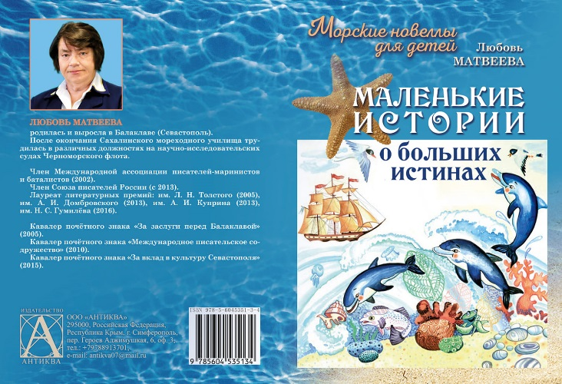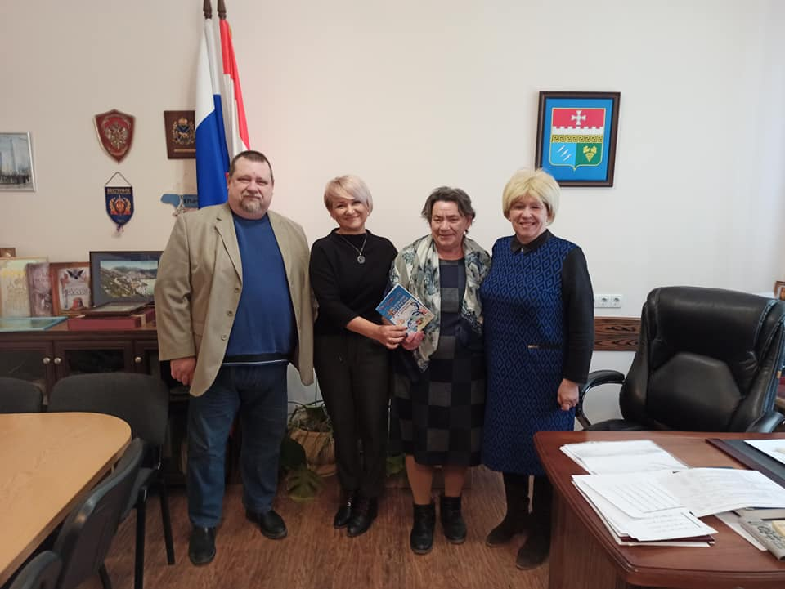

В рамках подпрограммы «Осуществление военно-патриотического воспитания граждан Российской Федерации на территории внутригородского муниципального образования» было проведено масштабное мероприятие, которое дорого каждому жителю Балаклавы – 77 лет со Дня освобождения Балаклавы от немецко-фашистских захватчиков.
18 апреля 2021 года мы отметили 77-ю годовщину освобождения Балаклавы от немецко-фашистских захватчиков!
Глава Балаклавского муниципального округа Евгений Альбертович Бабошкин от лица Совета и Местной администрации Балаклавского муниципального округа благодарит всех, кто принял участие в торжественных и праздничных мероприятиях по случаю Дня освобождения Балаклавы!
Возглавили праздничное шествие Губернатор города Севастополя Михаил Владимирович Развожаев, Председатель Законодательного Собрания Города Севастополя Владимир Владимирович Немцев, Депутат Законодательного Собрания города Севастополя по мажоритарному округу №1 Татьяна Георгиевна Лобач, Заместитель командующего Черноморским флотом по военно-политической работе капитан 1 ранга Андрей Николаевич Палий. В праздничной колонне плечом к плечу шли руководители и Депутатский корпус Балаклавского МО, отряды юнармейцев школ № 25, 30 и 33, ветеранская организация Балаклавского муниципального округа, спортивная школа №7 Балаклавского отделения, ретро-техника автомобильно-мотоциклетной группы «Красная Армия» - командир Денис Сираев, оркестр штаба Черноморского флота, Рота Почетного караула, 127 отдельная бригада разведки Черноморского флота, воины интернационалисты, труженики и общественники Балаклавского района. Завершал колонну Бессмертный полк, в ряду которого вместе с нами, хотя и с фотографий смотрели и радовались нашему празднику, воевавшие и погибшие за Балаклавскую землю воины-освободители - деды, отцы, сыновья!
На митинге-реквиеме все присутствующие сказали слова благодарности всем тем, кто воевал и защищал балаклавскую землю, почтили память погибших минутой молчания, возложили венки и цветы к Памятным знакам героям Советского Союза Герасиму Рубцову и Андрею Крестовскому и Мемориалу защитникам и освободителям Балаклавы.
Завершился митинг парадным прохождением маршем!
Продолжились праздничные мероприятия в сквере и на Летней эстраде Балаклавского рудоуправления. Где всех желающих ожидали - полевая каша, выставки современного оружия, ретро-техники, оружия времен Великой Отечественной войны, предоставленная Севастопольской региональной общественной организацией патриотического воспитания "ПАТРИОТ" - председатель Кромин Анатолий Юрьевич.
На сцене летней эстрады звучали музыкальные поздравления лучших творческих коллективов города Севастополя - Военный оркестр Севастопольского полка войск национальной гвардии России. Начальник оркестра - военный дирижёр Заслуженный артист г. Севастополя капитан Валентин Таев, Шоу группа "Гуляй душа", руководитель Заслуженный артист Республики Крым Константин Пастернак, Заслуженный коллектив народного творчества России хореографический ансамбль "Радость" под руководством Заслуженных работников культуры Украины Татьяны и Виктора Гоцуленко, спектакль творческого коллектива Дворца культуры Рыбаков "Эшелон победы", директор Татьяна Зенина, Народный ансамбль песни "Посиделки" Балаклавского Дворца культуры, Образцовый вокальный ансамбль "Мир надежд", хореографический ансамбль "Зефир" Государственного бюджетного образовательного учреждения дополнительного образования города Севастополя "Городской центр социальных и спортивных программ Севастополя" детско-юношеский клуб "Чайка", показательные выступления бойцов 127 отдельной бригады разведки ЧФ, в завершении концертной программы с огромным успехом выступил Ансамбль песни и пляски Черноморского флота, Начальник-художественный руководитель, Заслуженный деятель искусств Республики Крым, капитан 2 ранга Костяников Алексей Валерьевич.

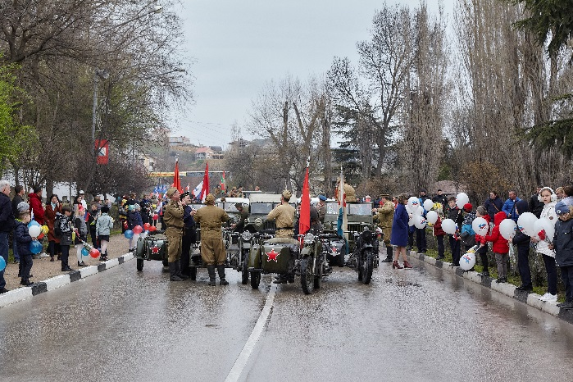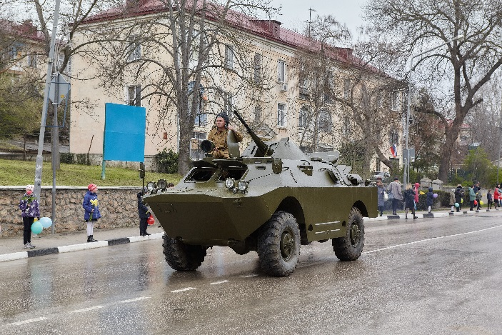

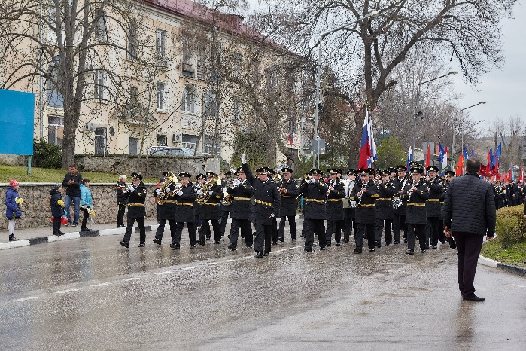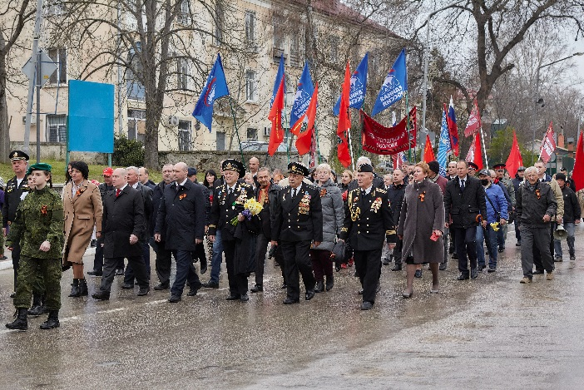

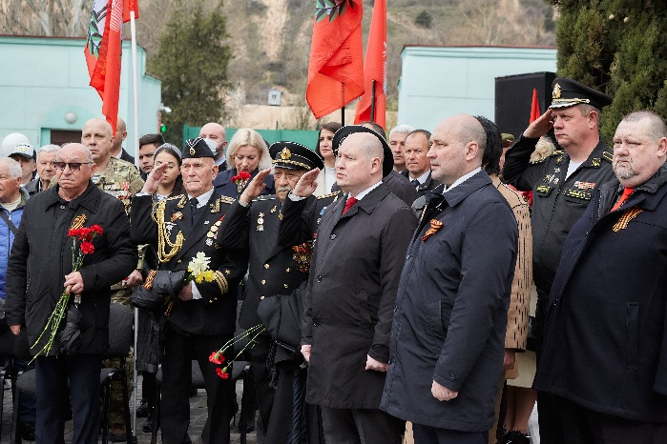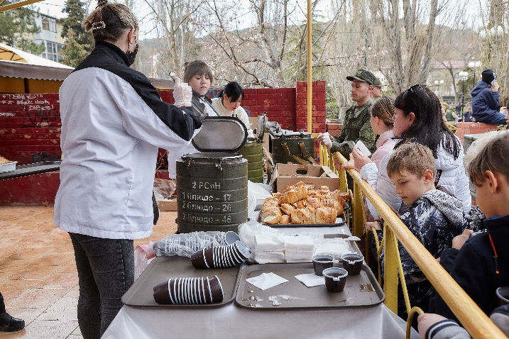

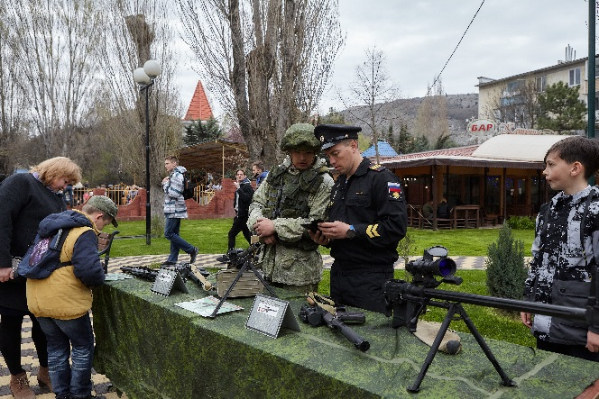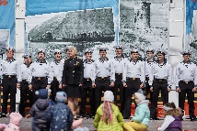
В рамках подпрограммы «Осуществление военно-патриотического воспитания граждан Российской Федерации на территории внутригородского муниципального образования» было организованы поздравления ветеранов (на дому) – вручение продуктовых наборов, открыток с памятными значками от Главы Балаклавсого муниципального округа. Данные поздравления были приурочены к 77-й годовщине со Дня освобождения Балаклавы от немецко-фашистских захватчиков и 76-й годовщине Великой Победы советского народа над фашизмом.

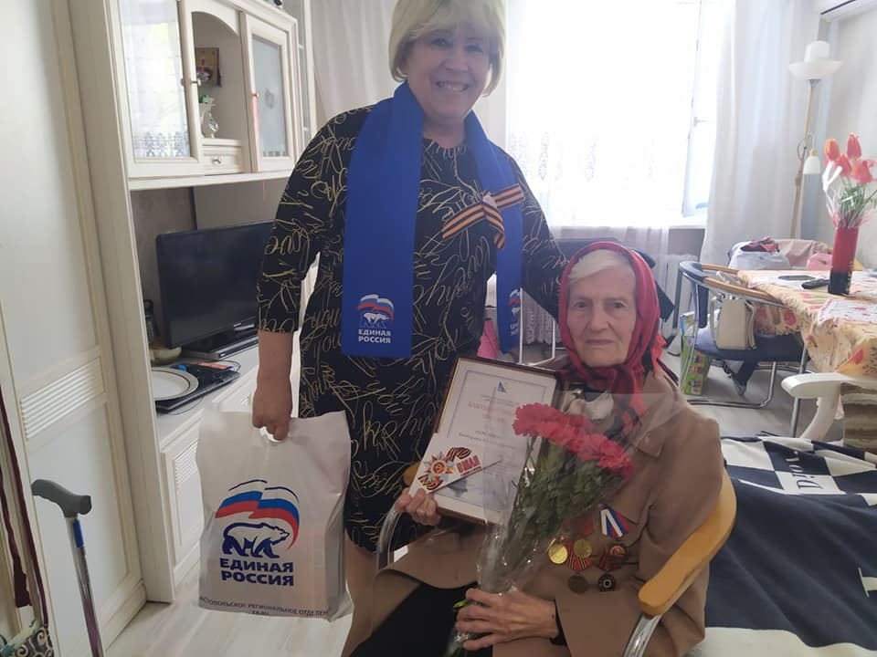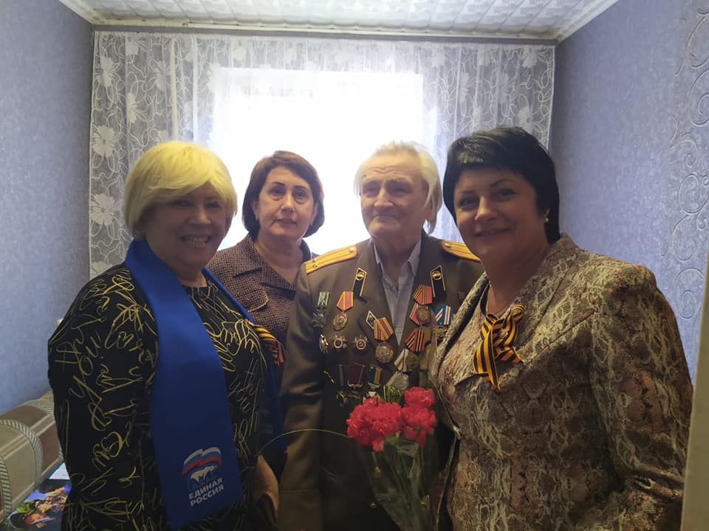

В едином строю, единой командой, объединенные единым порывом и благодарностью перед памятью тех, кто погиб, защищая Родину от врага в 1941-1944 годах пришли почтить память и возложить венки и цветы к памятникам и обелискам в Балаклаве и к Вечному огню на Сапун-Горе 07 мая 2021 года руководители и жители всего Балаклавского района и Нахимовского муниципального округа.
На импровизированном митинге, который так трогательно прозвучал, потому что от самого сердца и души звучали слова благодарности из уст балаклавцев. Мы гордимся вами, наши руководители, заместитель Председателя Законодательного Собрания города Севастополя Татьяна Георгиевна Любач, Глава Балаклавского муниципального округа Бабошкин Евгений Альбертович, Глава Орлиновского муниципального округа Богу Александр Игоревич, Член Президиума Регионального политического совета Севастопольского регионального отделения Партии «Единая Россия», Секретарь Балаклавского районного местного отделения Партии «Единая Россия» Ирина Ивановна Кравец, которые в одном строю с ветеранами пели Гимн Севастополя.
Воистину со слезами на глазах.
После возложения для всех ветеранов и членов ветеранских организаций (более 100 человек) администрацией Балаклавского муниципального округа был организован обед с полевой кашей и праздничным концертом.

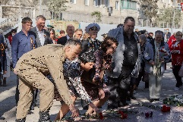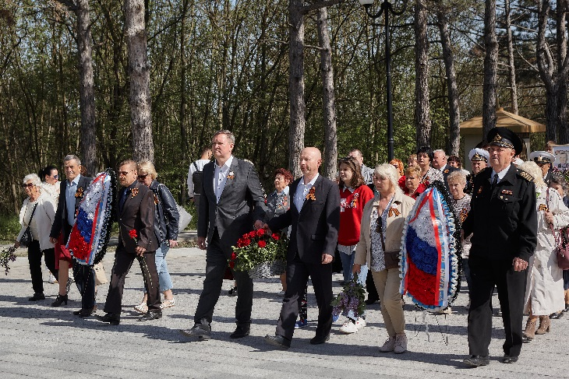

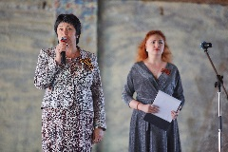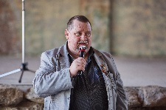

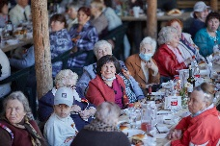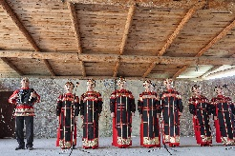

Транспорт, цветы, венки, полевая каша, продуктовые наборы и памятные подарки для ветеранов были предоставлены местной администрацией Балаклавского муниципального округа.
В рамках подпрограммы «Организация местных и участие в организации и проведении городских праздничных и иных зрелищных мероприятий во внутригородском муниципальном образовании» были организованы и проведены праздничные мероприятия и награждения ко Дню местного самоуправления.
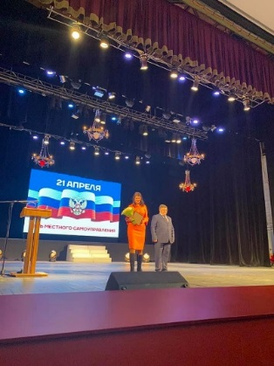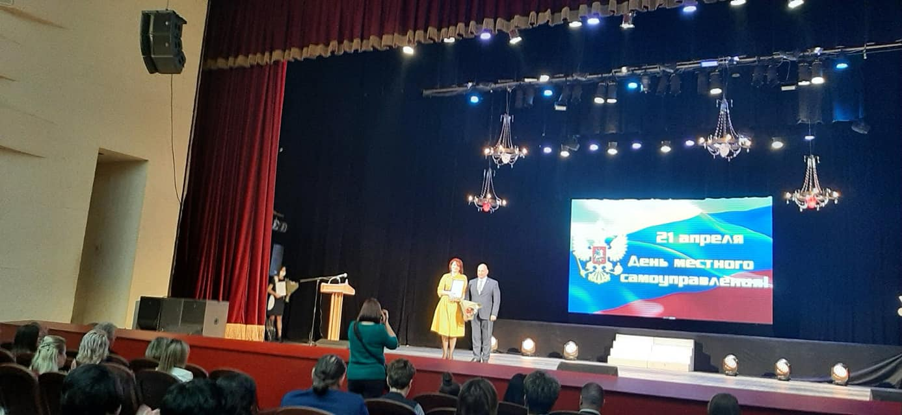
Ежегодно в первую субботу июня балаклавцы отмечают праздник – День Балаклавского муниципального округа.
Эта традиция сложена десятилетиями.
05 июня 2021 года - День Балаклавского муниципального округа и 100 лет, как город Балаклаву с деревнями Кадыковка, Карань, Золотая Балка и Комары выделяются в особую административную единицу с городским Управлением.
Праздничные мероприятия, посвященные Дню Балаклавского МО:
Дневной блок:
- открытие Доски Почета Балаклавского муниципального округа;
- выставка-ярмарка народного хозяйства Балаклавского МО;
- выставка мастеров декоративно-прикладного творчества и народных промыслов;
- проведение творческих мастер-классов;
- праздничный концерт творческих коллективов Балаклавского МО.
Вечерний блок:
- кулинарно-гастрономическая выставка-ярмарка «Вкусы Балаклавы»;
- поздравление руководства Балаклавы и Севастополя с вручением Почетных грамот, Благодарностей и подарков заслуженным людям и трудовым коллективам Балаклавского МО;
- праздничный концерт с участием лучших творческих коллективов Балаклавы «Радость», «Гуляй душа», «Ритм-Данс»;
- праздничный салют

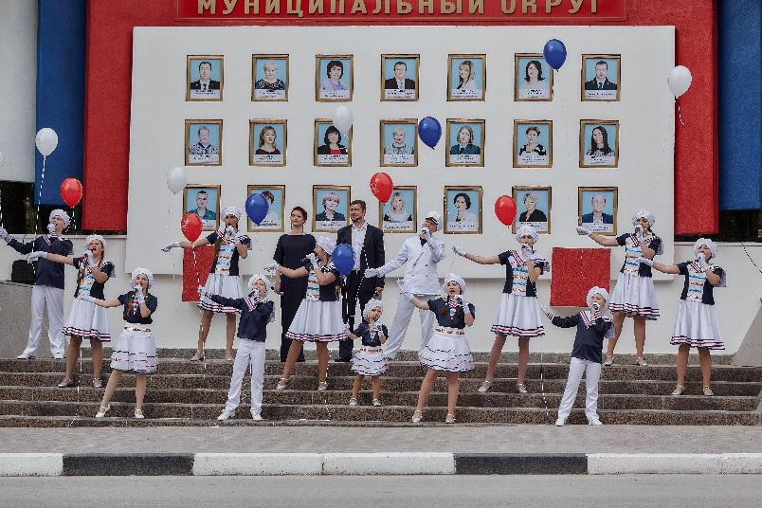

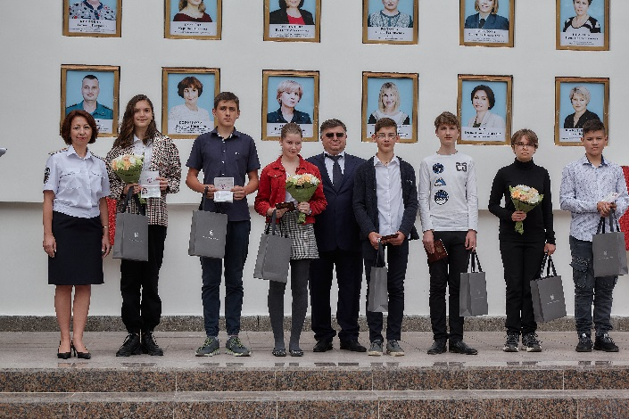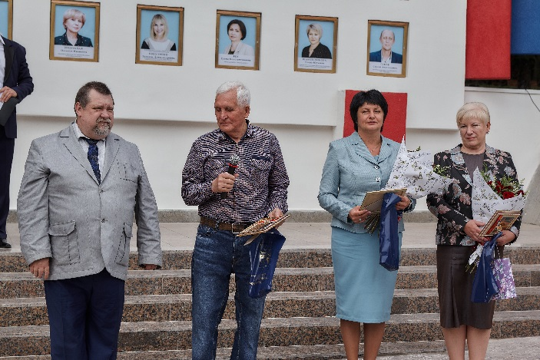

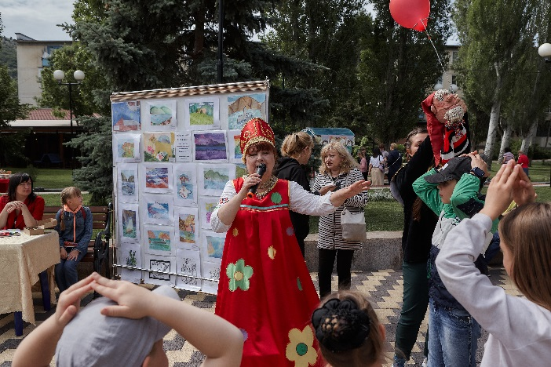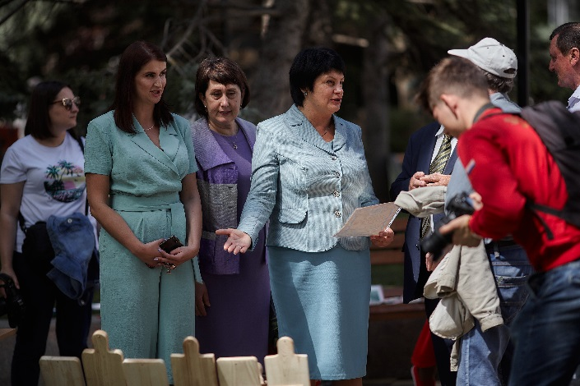

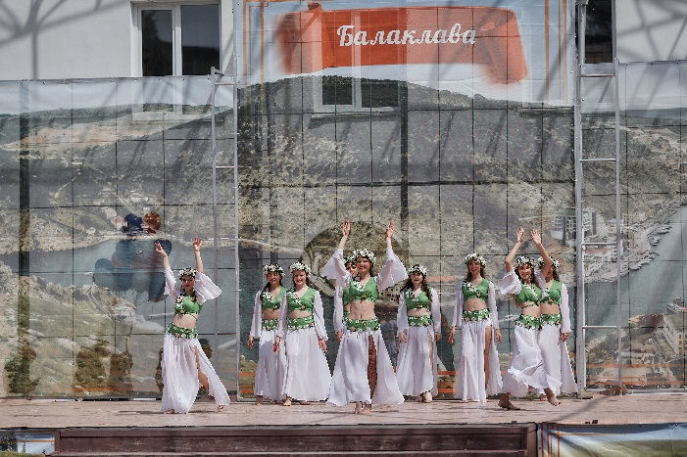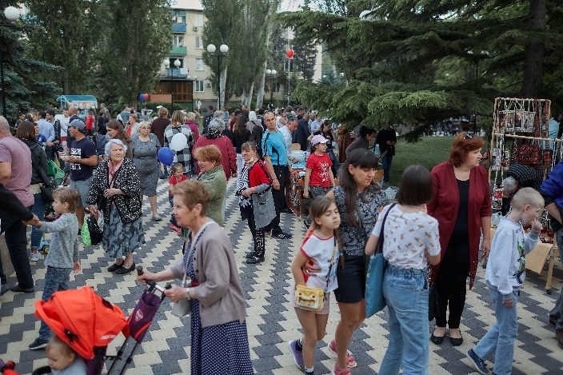

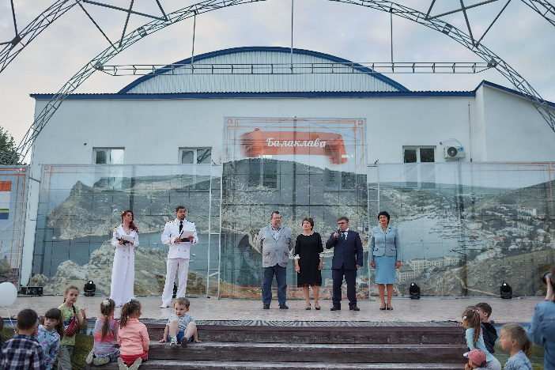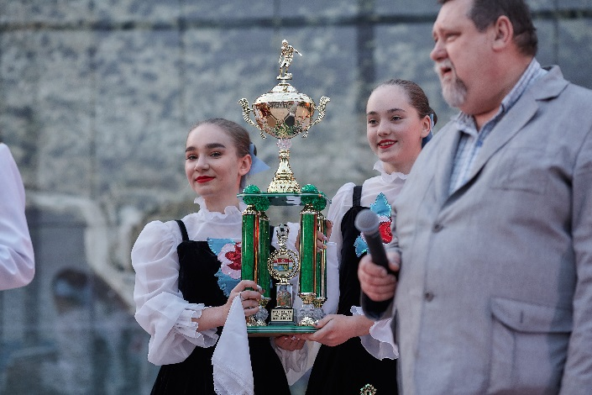

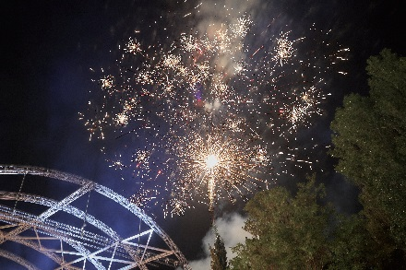
Одним из масштабных и значимых для Балаклавского муниципального округа является День детства, который не первый год проводится в округе.
День защиты детей 01 июня в Балаклавском муниципальном округе отметили ярко, широко и с подарками.
Старт мероприятиям был дан в Балаклавском Доме детского и юношеского творчества.
Заместитель Главы местной администрации Балаклавского муниципального округа Липовка Юлия Александровна поздравила всех присутствующих с началом летних каникул, пожелала набраться сил, отдохнуть, но и не забывать о том, что делу время, а потехе час. Нужно использовать свободное время для развития собственной личности, заниматься спортом, читать.
В этом году благодаря средствам Балаклавской администрации и личной инициативе Главы Балаклавского муниципального округа Бабошкина Евгения Альбертовича тиражом в 500 экземпляров была издана книга нашей балаклавской поэтессы, художника, Члена Союза писателей России, Почетного жителя Балаклавы Матвеевой Любови Владимировны "Маленькие истории о больших истинах".
На мероприятии Юлия Александровна вместе с Любовью Владимировна передали в дар книги детям балаклавских дошкольных учреждений.
Читайте и помните, что книга была и остаётся нашим самым верным другом!
Завешился праздник детства в Балаклаве прекрасным мероприятием в Балаклавском Дворце культуры. Акция «Подари книгу детям» ко Дню защиты детей стала уже традицией. В этом году произошло знаменательное событие – при поддержке ВМО «Балаклавский муниципальный округ» и лично Главы Балаклавского муниципального округа Евгения Альбертовича Бабошкина состоялся выпуск книги для детей Любови Матвеевой (Клуб любителей истории и литературы Балаклавского Дворца культуры) «Маленькие истории о больших истинах», которую поэт с большой радостью дарит юным читателям! Акция стартовала в селах Балаклавского района – с. Штурмовое, пос. Первомайское, п. Сахарная Головка, с Хмельницкое. Литераторы Клуба Л. Матвеева, Н. Люшневская, Г. Зеленкина, О. Уманская и др. посетили учащихся ГБОУ СОШ №№ 17 и 56 и учреждения культуры Балаклавского района. Далее, при содействии ВМО БМО, вручение книг для воспитанников ГБОУ ДО №№ 17,13, 71, 70,37 и 86 состоялось в ДДиЮТ Балаклавского района. Торжественное завершение акции проходило в Балаклавском Дворце культуры. С приветственным словом выступила Заместитель Главы местной администрации Балаклавского муниципального округа Юлия Александровна Липовка. Книги в дар от поэтов получили участники Образцового вокального ансамбля «Мир надежд» ГБУК «БДК» (рук. Надежда Мироводова).
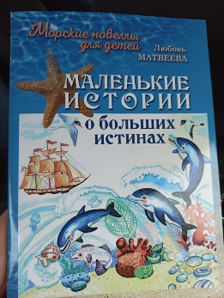
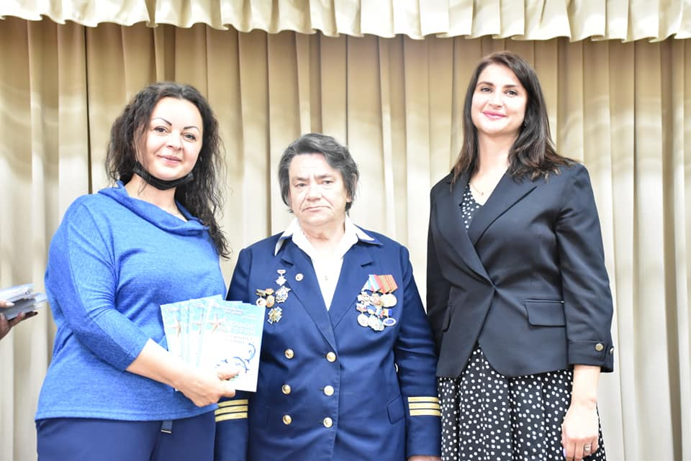

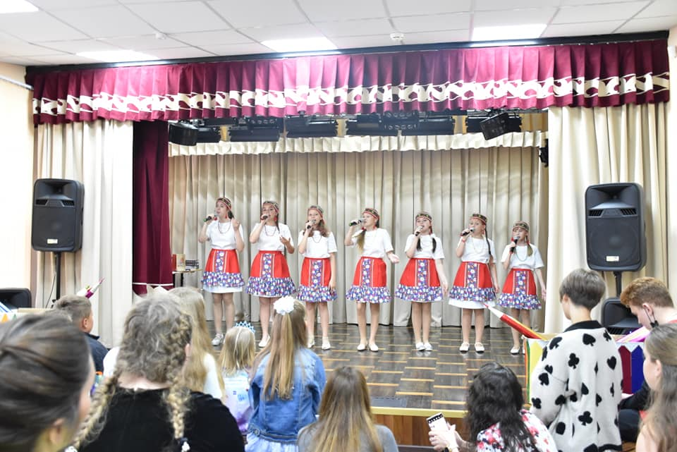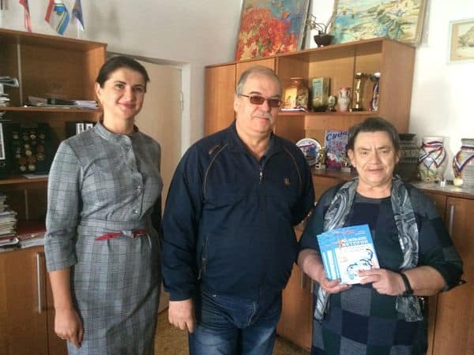

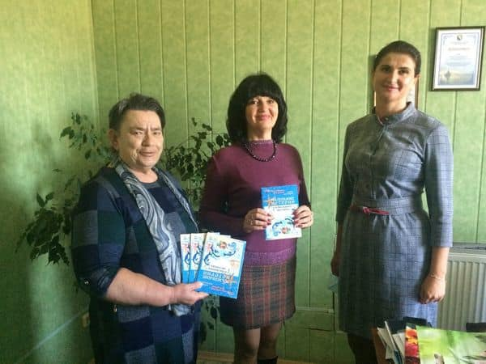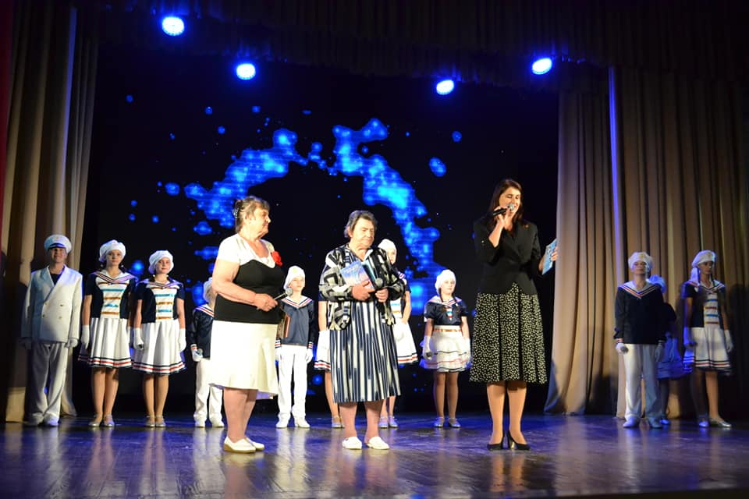

В рамках подпрограммы «Организация местных и участие в организации и проведении городских праздничных и иных зрелищных мероприятий во внутригородском муниципальном образовании» в рамках празднования Дня России и Дня города Севастополя силами Местной администрации Балаклавского муниципального округа были проведены ряд мероприятий на всей территории Балаклавского муниципального округа. В рамках всех мероприятий были проведены торжественные вручения Паспорта гражданина Российской Федерации всем юным жителям Балаклавского муниципального округа.
Выставка творческих работ обучающихся («Моя любимая страна»)
Образцовая изостудия «Фантазия»
Образцовая изостудия «Волшебные краски»
Образцовое объединение «Умелые ручки»
Образцовое объединение «Макраме»

Праздничный концерт
Образцовый ансамбль современного танца «Ритм-Данс»
Вокальный ансамбль «Южный берег»
«КВН»
Образцовый ансамбль народной песни и танца «Забава»- старшая группа
Образцовый хореографический ансамбль «Черноморочка» - номер
Творческий номер «Театр кукол»
Образцовый ансамбль эстрадной песни «Жаворонушки»
Творческий номер «Театральная студия ИГРА»

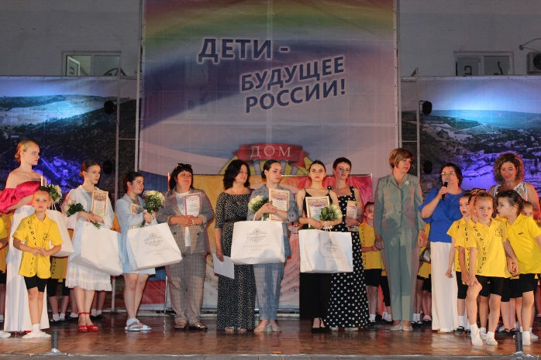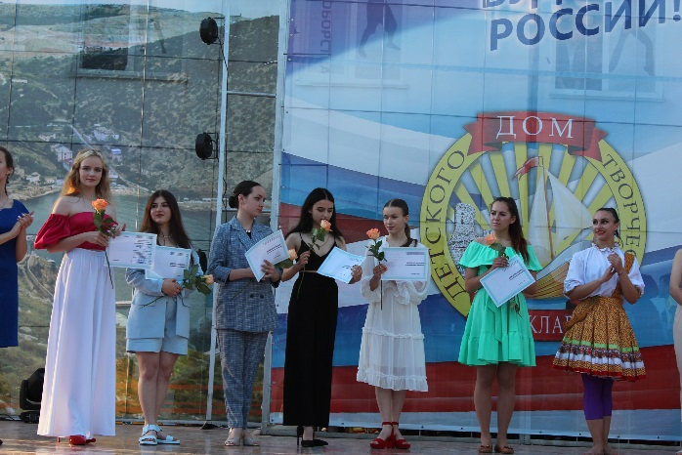

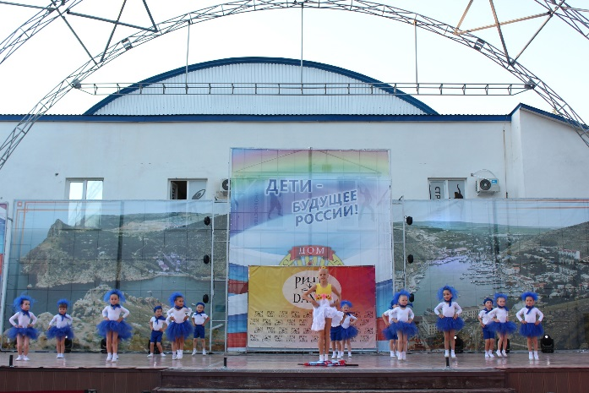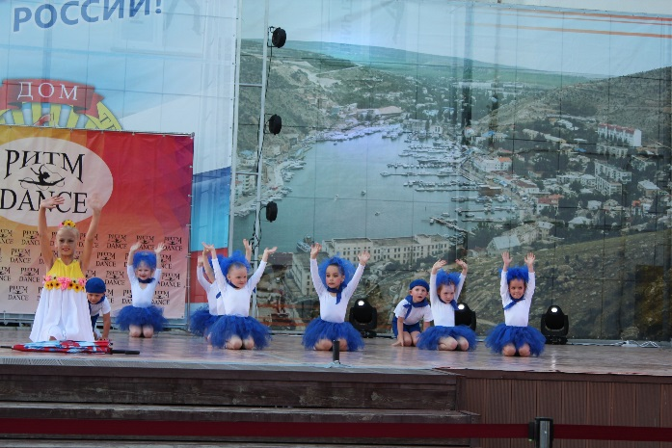

17 июня Заместитель Председателя Законодательного Собрания города Севастополя Лобач Татьяна Георгиевна и Глава Балаклавского муниципального округа Бабошкин Евгений Альбертович поздравили всех сотрудников городской больницы №9 с профессиональным праздником Днем медицинского работника и вручили Почетные грамоты, Благодарности и подарки от Законодательного Собрания города Севастополя и Балаклавского муниципального окрура.
Мы не устаем еще и еще раз говорить слова благодарности и признательности всем докторам, медицинским сестрам и всем-всем, кто сегодня практически на «передовой» отмечает свой профессиональный праздник.
Перенимать опыт наших балаклавских умельцев едут в больницу № 9 медики из других регионов. Она стала местом проведения престижных Международных симпозиумов, практических семинаров, медицинских консилиумов.
По стародавней доброй традиции, сложившейся еще с послевоенных времен, коллектив больницы всегда тесно взаимодействовал и по сей день тесно взаимодействует с руководством города Севастополя и Балаклавы.

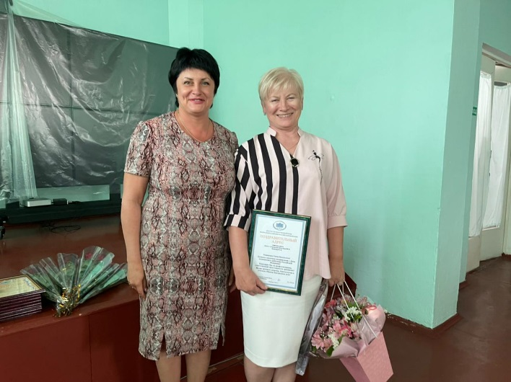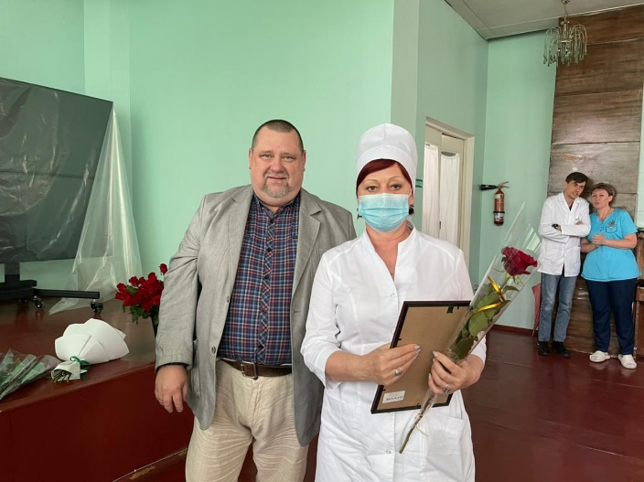

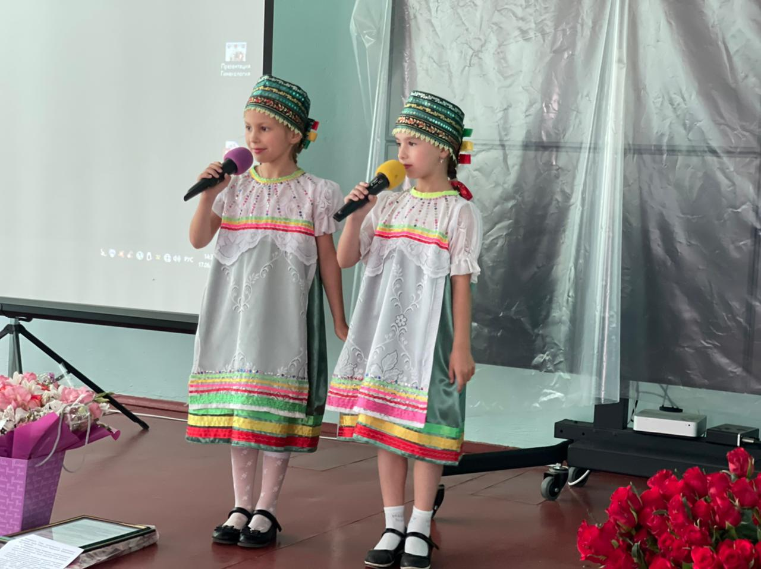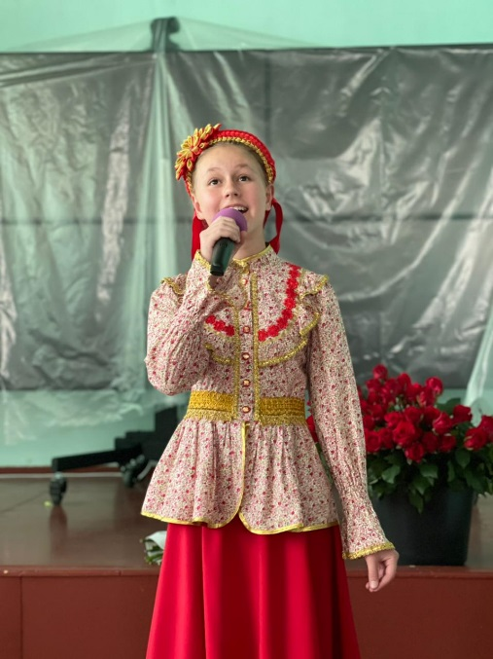

21 июня 2021
В канун 80-летней годовщины начала Великой Отечественной войны, в селе Оборонное прошла церемония перезахоронения останков 292 защитников Севастополя и Балаклавы.
Почтить светлую память героев пришли Заместитель Председателя Законодательного Собрания города Севастополя, депутат, избранный по мажоритарному округу №1, Татьяна Лобач, Глава внутригородского муниципального образования города Севастополя Балаклавский муниципальный округ Евгений Бабошкин, представители Правительства Севастополя, Черноморского флота ВМФ России, ветеранских и молодежных организаций, местные жители, родственники погибших.
— Знаменательно, что церемонию перезахоронения мы проводим накануне важной для нас даты – 80-летия начала Великой Отечественной войны. Сегодня мы собрались здесь, чтобы отдать дань памяти воинам, защищавшим город Севастополь и Балаклаву, свою Родину. Они погибли молодыми, у них были свои планы, они не думали о подвиге, они погибли за Родину и будущее наших детей, внуков и правнуков. Но война не закончена, пока не преданы земле останки всех наших воинов. Я хочу, чтобы мы всегда помнили, что эти герои погибли за мир. И дай Бог, чтобы наши дети, внуки и правнуки никогда не знали, что такое война. Вечная память героям, — сказала Татьяна Лобач.
Останки героев были преданы земле согласно воинским и церковным традициям. К месту захоронения были возложены цветы.
Большинство погребенных на братском кладбище погибли 12-21 ноября 1941 года во время боя у села Камары (ныне село Оборонное) за высоту 440,8. В трех братских могилах лежат 1248 воинов 40-й кавалерийской дивизии, 109-й стрелковой дивизии, отдельных частей Черноморского флота, погибших в 1941 — 1942 гг., 2-й гвардейской стрелковой дивизии, 77-й, 318-й и 414-й стрелковых дивизий, 242-й горнострелковой дивизии, 6-й гвардейской, 63-й, 79-й танковых бригад и других частей и соединений Приморской и 51-й армий, освобождавших Севастополь и Балаклаву в апреле-мае 1944 года.

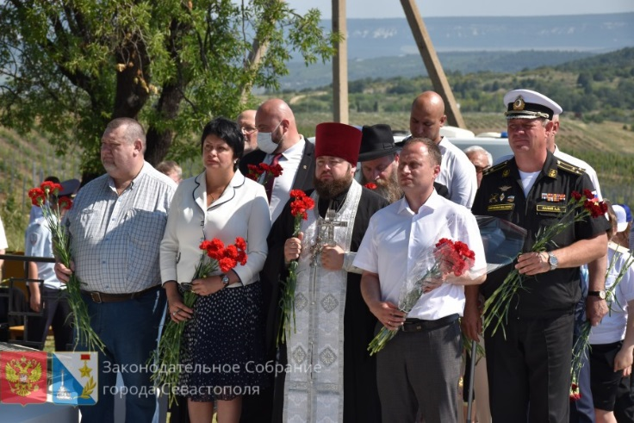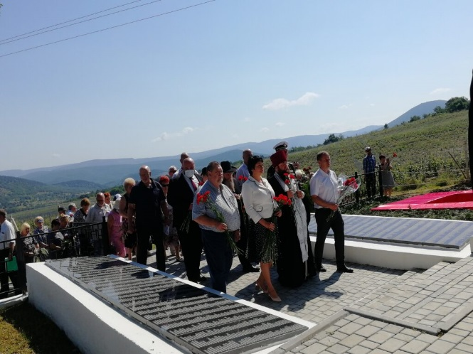

22 июня 1941 года — одна из самых печальных дат в истории России — начало Великой Отечественной войны, которая является составной частью Второй мировой войны.
22 июня 2021 года жители Балаклавы, ветераны и дети войны вместе с Заместителем Председателя Законодательного Собрания города Севастополя Лобач Татьяной Георгиевной, Главой Балаклавского муниципального округа Бабошкиным Евгением Альбертовичем, Заместителем Председателя Совета Балаклавского муниципального округа Кузнецовой Татьяной Николаевной и Председателем Совета ветеранов войны, труда и правоохранительных органов Балаклавского муниципального округа Гриняком Василием Иосифовичем почтили память погибших в Великой Отечественной войне.

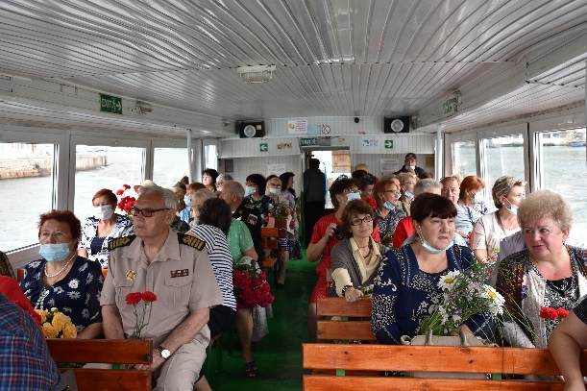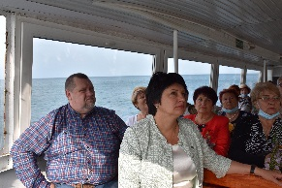
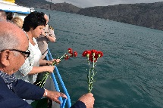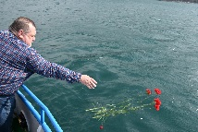

Большую помощь в организации и проведении Поэтического фестиваля "Пристань менестрелей" ежегодно оказывает местная администрация Балаклавского муниципального округа.
В 2021 году прошел уже 18-й поэтический фестиваль. Традиционно участники пробуют свои силы в десяти номинациях: любовная и авангардная лирика, философская и пейзажная, гражданская поэзия, редкий жанр, сатира и юмор, поэзия для детей, песенная поэзия, патетика.
В качестве участников – приглашаются поэты, писатели, авторы-исполнители бардовской поэзии из регионов России и ближнего зарубежья. В жюри фестиваля приглашены Члены Союза писателей России. Председателем жюри традиционно стал А.Чернорай (г. Москва).

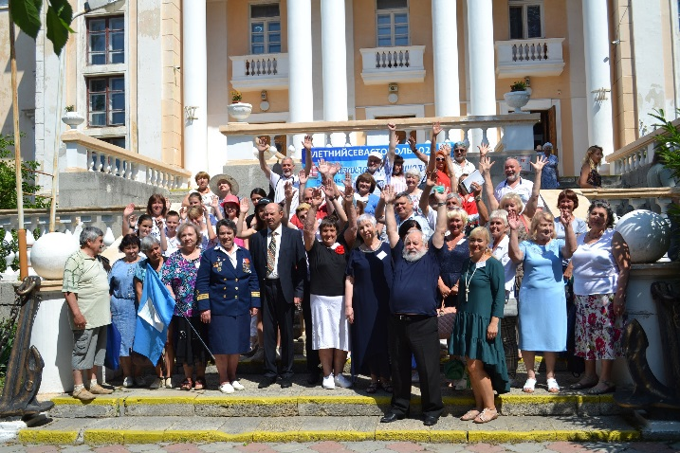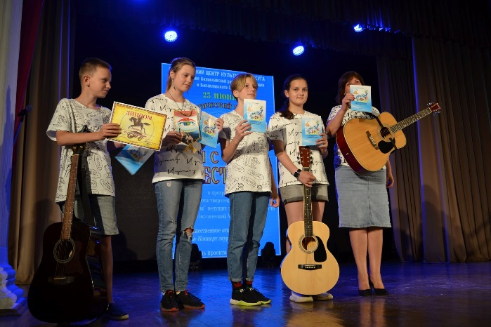

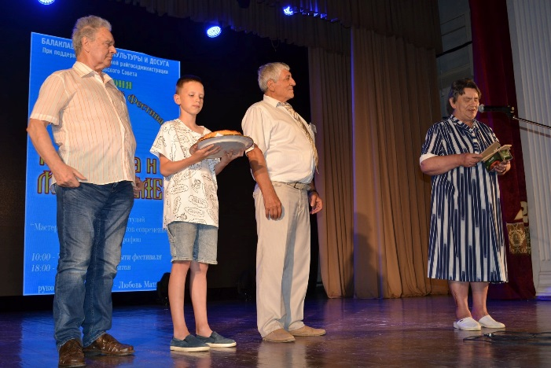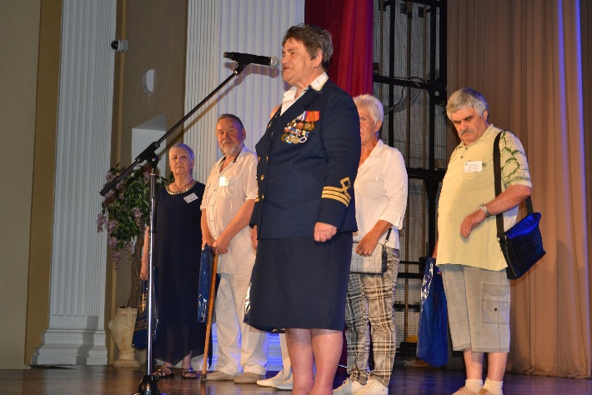

Все мероприятия, проведенные за отчетный период, были освещены на официальном сайте внутригородского муниципального образования города Севастополя Балаклавский муниципальный округ, также в организационном отделе местной администрации внутригородского муниципального образования города Севастополя Балаклавского муниципального округа находятся фото и видео материалы.

Глава ВМО Балаклавский МО Е.А. Бабошкин

